Лабораторная работа №12

Степанов Иван Юрьевич

Содержание

# Цель работы

Изучить основы программирования в оболочке ОС UNIX. Научиться писать более сложные командные файлы с использованием логических управляющих конструкций и циклов.

# Выполнение лабораторной работы

первый скрипт

(рис. [-@fig:001])

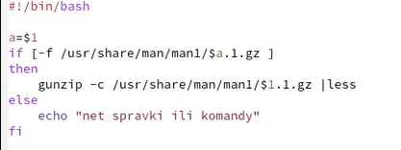

первый скрипт

второй скрипт

(рис. [-@fig:002])

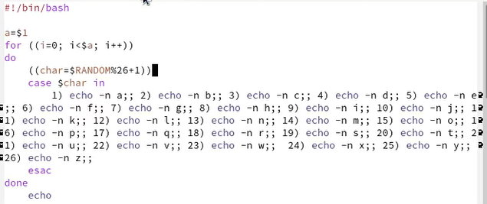

второй скрипт

# Выводы

я научился писать более сложные командные файлы с использованием логических управляющих конструкций и циклов.